**动态黑盒测试**

1. 等价类划分
2. 进入界面的选择语句输入

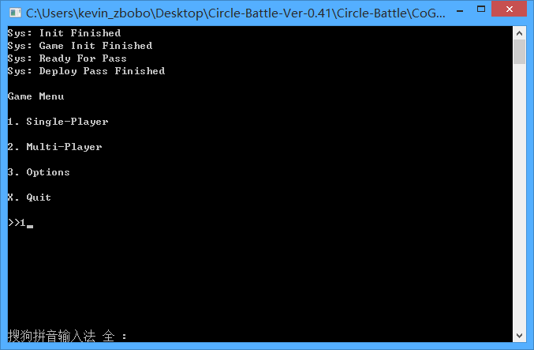

|  |  |  |
| --- | --- | --- |
|  | Input | Result |
| 1 | 1 | 打开单人游戏 |
| 2 | 2 1 | 要求输入当地host port |
| 3 | 2 1 +（非本地ip） | 错误ip输入，退出到主菜单 |
| 4 | 2 1 + 本地ip | 等待游戏 |
| 5 | 2 2 + 未创建的Ip | 错误ip输入，退出到主菜单 |
| 6 | 2 2 + 已创建游戏ip | 加入游戏 |
| 7 | 3 | Input host::port 错误输出 |
| 8 | 4 | 重回本地菜单 |
| 9 | t | 关闭菜单界面 |

1. 进入游戏界面后的输入

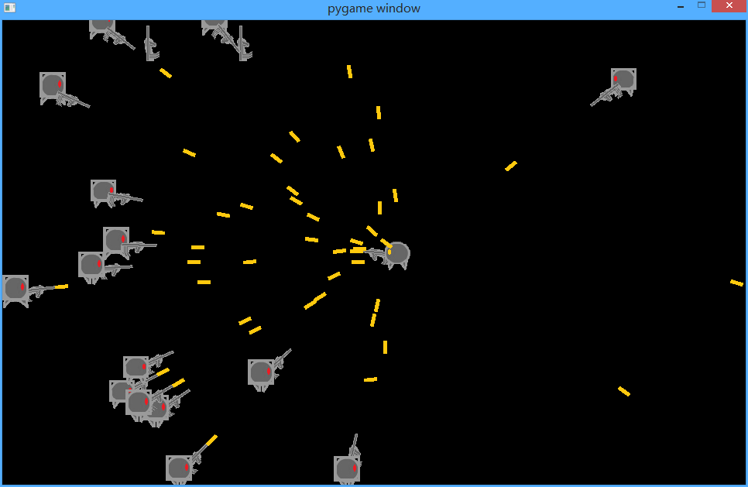

|  |  |  |
| --- | --- | --- |
|  | Input | result |
| 1 | e | 丢弃枪/捡起枪 |
| 2 | 鼠标左键 | 发射子弹 |
| 3 | w | 向上移动 |
| 4 | S | 向下移动 |
| 5 | A | 向左移动 |
| 6 | D | 向右移动 |
| 7 | esc | 退出游戏 |
| 8 | 其他键 | 无反应 |

总结：主界面时候需要在游戏开始并退出后，x才能关闭菜单，不然只会重复打印菜单。其他键在主菜单输入会直接退出。